**ARQUIDIÓCESIS DE CALI**

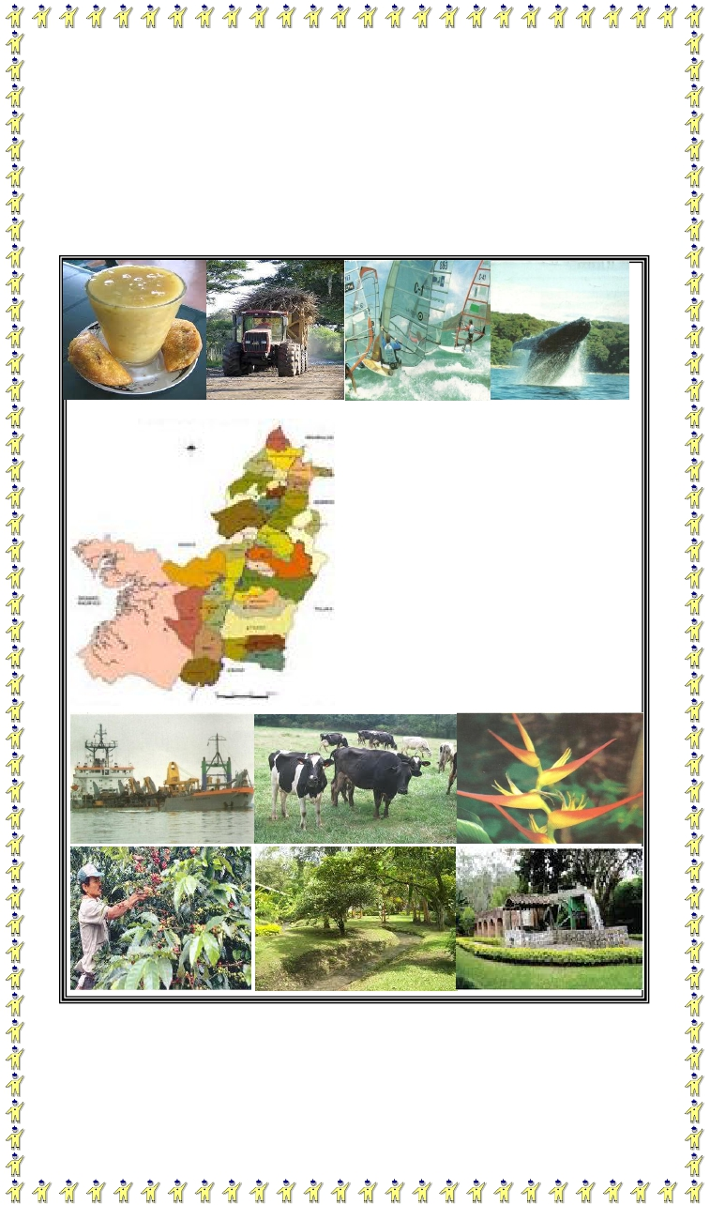

**FUNDACIONES EDUCATIVAS ARQUIDIOCESANAS**

**DISEÑO CURRICULAR COLEGIOS ARQUIDIOCESANOS**

**AREA DE CIENCIAS SOCIALES**

**GRADO TERCERO-PRIMER PERIODO**

**AÑO LECTIVO ___________**

CONOCIENDO

AL VALLE DEL

CAUCA

Equipo Académico Pedagógico. Área de Ciencias Sociales. Colegios Arquidiocesanos. Cali 1

**PRIMER PERIODO- GRADO TERCERO**



**PRESENTACIÓN**

**Colegio:** **Grado:** Tercero **Área:** Ciencias Sociales

**Docente:** **Tiempo previsto:** Un

periodo

**Horas: 36 h/periodo**

**COMPETENCIAS**

• **INTERPRETATIVA**

Interpretar planos, mapas, cuadros y gráficos relacionados con las ciencias

sociales

• **ARGUMENTATIVA**

Plantear relaciones entre la información obtenida de diferentes fuentes.

Plantear y resolver problemas aplicando el método científico social.

• **PROPOSITIVA**

Proponer respuestas de solución a situaciones relacionadas con las ciencias

sociales.

**HABILIDADES**

• Decodificar textos relacionados con la geografía, aspecto físico, económico y

político del departamento.

• Construir y extraer proposiciones nucleares y cromatizadas de los textos

referentes a la geografía, aspecto físico, económico y político del departamento.

• Comparar el aspecto físico de las diferentes regiones del departamento.

• Establecer semejanzas y diferencias en cuanto a la geografía y el aspecto físico

económico y político del departamento.

• Definir palabras de textos y gráficos relacionados con la geografía, aspecto

físico, económico y político del departamento.

• Analizar textos, mapas y gráficos concernientes a la geografía, aspecto físico,

económico y político del departamento.

• Seguir instrucciones en la elaboración de mapas, construcción y graficación de

las proposiciones nucleares y cromatizadas relacionadas con la geografía,

aspecto físico, económico y político del departamento.

**EJES TEMATICOS**

DEPARTAMENTO:

• Geografía física del departamento.

- Aspecto físico.

- Ambiente Natural del departamento

• Economía del departamento.

- Principales productos.

- Transporte de productos.

- El empleo en el departamento

• El gobierno departamental.

• Símbolos del departamento.

**PROPOSITOS DE PERIODO**

**AFECTIVO:**

**Desde las relaciones Espacio Ambientales: Que** manifestemos todo nuestro interés

por:

• Extraer y graficar proposiciones nucleares y cromatizadas de la geografía,

aspecto físico, económico y político del departamento del Valle del Cauca,

2 Equipo Académico Pedagógico. Área de Ciencias Sociales. Colegios Arquidiocesanos. Cali

• Plantear y resolver problemas relacionados con el aspecto físico, económico y



político del departamento.

**COGNITIVO:**

Que comprehendamos claramente los conceptos de departamento y los concernientes

a la geografía, aspecto físico, económico y político del Valle del Cauca.

**EXPRESIVO:**

**Desde las relaciones Espacio Ambientales:**

• Extraigamos y grafiquemos proposiciones cromatizadas teniendo en cuenta

concepto de departamento, su geografía, aspectos económicos y políticos.

• Planteemos y resolvamos problemas relacionados con el aspecto físico,

económico y político del departamento del Valle del Cauca

**INDICADORES DE DESEMPEÑO.**

1. Me ubico en el entorno físico y en representaciones (planos, mapas, maquetas)

utilizando los puntos cardinales.

2. Elaboro esquemas sobre las distintas ocupaciones y empleos, de acuerdo con

las características de su departamento.

3. Expongo sobre los diferentes ambientes naturales

4. Construyo proposiciones Nucleares y modales relacionadas con el entorno físico

del departamento.

5. Identifico los símbolos e instituciones políticas del departamento y reconozco la

importancia de participar en la sociedad y en el gobierno.

**DIDACTICAS**

• Constructivista,

• Anti constructivista,

• Expresiva,

• Interrogativa,

• Mixta o combinada

**ESTRATEGIAS**:

• Lúdicas

• Sopas de letras

• Crucigramas

• Adivinanzas lecturas,

• Observación de videos diapositivas

• Dibujos, etc.

Equipo Académico Pedagógico. Área de Ciencias Sociales. Colegios Arquidiocesanos. Cali 3

**ARQUIDIÓCESIS DE CALI**

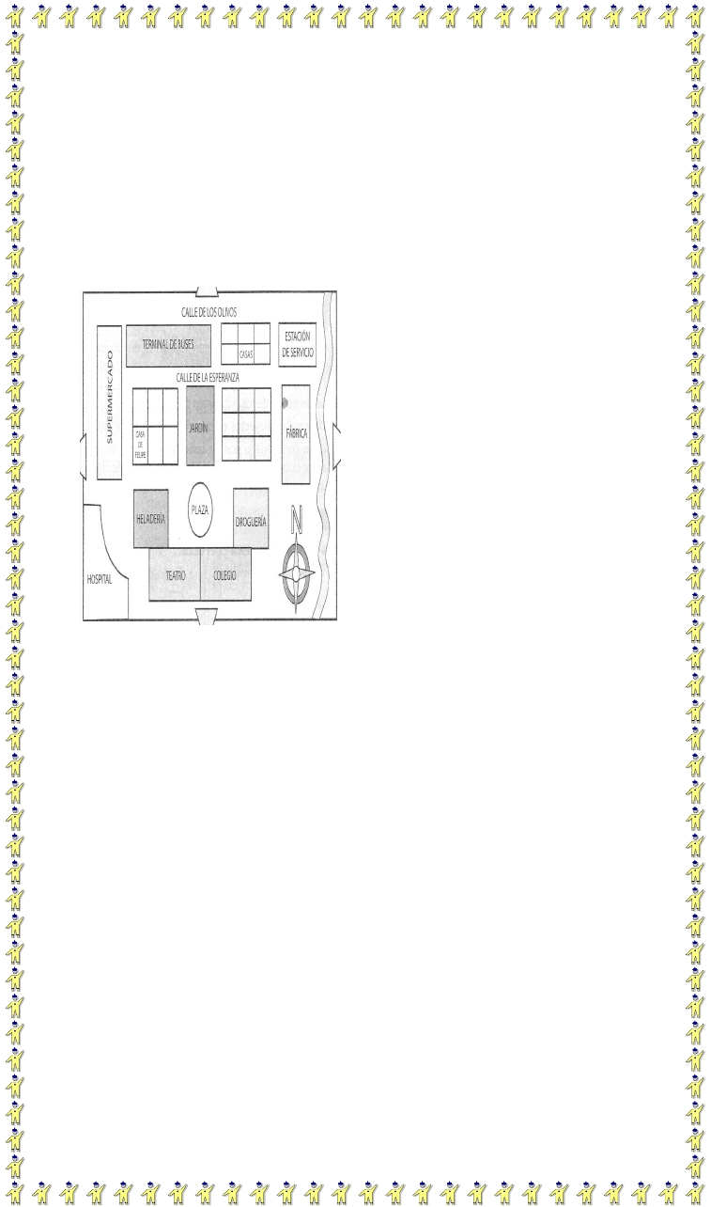

**FUNDACIONES EDUCATIVAS ARQUIDIOCESANAS**

**ÁREA DE CIENCIAS SOCIALES**

**PRUEBA DE DIAGNÓSTICA**

**PRIMER PERIODO GRADO TERCERO**

**Observo el siguiente plano y contesto**

**las preguntas 1 al 3**

puerto del Valle y de Colombia. El

Valle también es llanura, con el don

de la fertilidad otorgada por el río

Cauca; también es montaña, formada

por la cordillera Occidental y la

central en donde se presenta la

variedad de climas y el cultivo de una

variedad de productos agrícolas en el

que sobresalen la caña de azúcar y

el café.

El Valle del Cauca tiene el privilegio

de contar con hermosos y variados

paisajes. Está conformado por 42

municipios. Cuenta con una capital de

más de dos millones de habitantes.

Teniendo en cuenta el texto anterior

contesta las siguientes preguntas:

1**.** Si salgo del colegio hacia el teatro

me dirijo hacia el

a. Norte.

b. Oeste.

c. Este

d. Sur

2. Para ir del terminal de buses a la

plaza me dirijo hacia el

a .Noreste

b. Sureste

c. Sur

d. Suroeste

3. Si nos ubicamos en la fabrica la

heladería queda al

a. Suroeste

b. Noroeste

c. Noreste

d. Sureste

4. Al Sur del jardín esta la

a. Fabrica

b. Hospital

c. Plaza

d. Droguería

**Lee el siguiente texto.**

El Valle de Cauca es Pacífico; son

218 kilómetros de costa sobre el

Océano Pacífico, donde se

encuentras Buenaventura, principal

5. El departamento del Valle del

Cauca que está situado al sur

occidente de Colombia, se

caracteriza por:

a. Ser una región exclusivamente

plana

b. Ser una región donde se combina

las tierras planas y las montañosas

c. Ser una región montañosa

d. Ser una región selvática

6. El puerto de Buenaventura, principal

puerto del Valle del Cauca y de

Colombia, está ubicado en:

a. La cordillera central.

b. La cordillera Occidental.

c. El valle del río Cauca.

d. Océano Pacífico.

7. La fertilidad de la tierra vallecaucana

se debe principalmente a:

a. A las cordilleras.

b. Al puerto de Buenaventura

c. Al río Cauca.

d. Al Océano Pacífico

8. El departamento del Valle del Cauca

está atravesado por las  cordilleras

Occidental y Central, esto permite que en

nuestra región se presente:

4 Equipo Académico Pedagógico. Área de Ciencias Sociales. Colegios Arquidiocesanos. Cali

a. Variedad de paisaje, climas y



productos agrícolas.

b. Un predominio del clima cálido en

todo el departamento.

c. Gran humedad en la región del

Pacífico colombiano.

d. Un clima extremadamente caliente.

9. En la región montañosa del valle

del Cauca se presentan los Pisos

Térmicos debido a:

a. A la cercanía del Océano Pacífico.

b. A la altura sobre el nivel del mar.

c. Por estar atravesado por el rio

Cauca.

d. Por tener una región selvática.

10. El departamento del Valle del Cauca

está conformado por:

a.20 municipios.

b.32 municipios.

c.52 municipios.

d.42 municipios.

11. El departamento del Valle del Cauca

tiene una capital que cuenta con más

de dos millones de habitante y que está

ubicada al sur de departamento. La

ciudad capital del departamento es:

a. Buga

b. Tulúa

c. Palmira

d. Cali

13. La fertilidad de las tierras

vallecaucana han permitido el cultivo de

una gran variedad de productos

agrícolas, pero el producto más

importante de la región es:

a. Los frutales.

b. La Caña de Azúcar.

c. La uva.

d. El Chontaduro.

14. Además de la agricultura en el valle

también se desarrolla la minería. Esta

actividad se realiza en la cordillera

occidental, en los municipios de yumbo

y Jamundí. La explotación minera se

limita exclusivamente a la producción

de:

a. Oro.

b. Carbón.

c. Petróleo.

d. Esmeraldas.

Observando el mapa del departamento

del Valle del Cauca, contesta las

preguntas 15 y 18

15. La región coloreada en el mapa del

Valle del Cauca, pertenece a:

a. Región del Pacifico.

b. Región Montañosa.

c. Región del Valle.

d. Región Selvática.

16. La región montañosa del Valle del

Cauca está conformada por las

cordilleras:

a. Occidental y central.

b. Oriental y Central.

c. Occidental y Oriental.

d. Baudó y la Macarena.

17. La cordillera que atraviesa  el

departamento de sur a norte es la:

a. Oriental.

b. Central.

c. Occidental.

d. Darién.

18. Entre las cordilleras Occidental y

central encontramos el rio:

a. Magdalena.

b. Desbaratado.

c. Cali.

d. Cauca.

19 Observando el mapa de Colombia,

podemos decir que el departamento del

Valle del Cauca se encuentra ubicado:

a. Al norte.

b. Al sur- oriente.

c. Al nor- oriente.

d. Al sur- occidente

Equipo Académico Pedagógico. Área de Ciencias Sociales. Colegios Arquidiocesanos. Cali 5

**Gracias por evaluar Wondershare PDF Converter Pro 4.0.5.**



**Sólo puedes convertir 5 páginas en la versión de prueba.**

**Para conseguir la versión completa, pide el programa desde:**

[*http://cbs.wondershare.com/go.php?pid=1032&m=db*](http://cbs.wondershare.com/go.php?pid=1032&m=db)